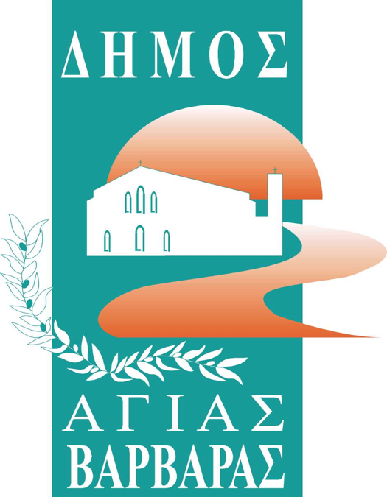ΔΗΜΟΣ ΑΓΙΑΣ ΒΑΡΒΑΡΑΣ

*Γραφείο Τύπoυ*

**ΔΕΛΤΙΟ ΤΥΠΟΥ  *27/9/2025***

***ΓΙΟΡΤΕΣ ΠΟΛΗΣ: ΜΙΑ ΒΡΑΔΙΑ ΜΥΣΤΑΓΩΓΙΑΣ ΜΕ ΒΥΖΑΝΤΙΝΟΥΣ ΥΜΝΟΥΣ ΚΑΙ ΠΑΡΑΔΟΣΙΑΚΑ ΤΡΑΓΟΥΔΙΑ***

Τη Δευτέρα 29 Σεπτεμβρίου στο Θερινό Κινηματοθέατρο “CINE Πάνθεον” (Τέρμα Δεληγιάννη) στις 7:00 μ.μ. θα απολαύσουμε βυζαντινούς ύμνους και παραδοσιακά τραγούδια από τη βυζαντινή χορωδία του δήμου μας, υπό την καλλιτεχνική επιμέλεια του Αθανάσιου Ιωαννίδη.  
  
“Μητέρα Μάνα του Φωτός”: Μια θεία μυσταγωγία μελωδιών, μια εξαιρετική εναλλαγή μουσικών συνθέσεων από όλη την Ελλάδα, μια εξύμνηση θείων “τραγουδιών”, μια εκλεκτή βραδιά, που δεν πρέπει να χάσουμε!   
  
Κατά τη διάρκεια της εκδήλωσης θα λειτουργεί τμήμα της Δανειστικής Βιβλιοθήκης του Δήμου μας.